

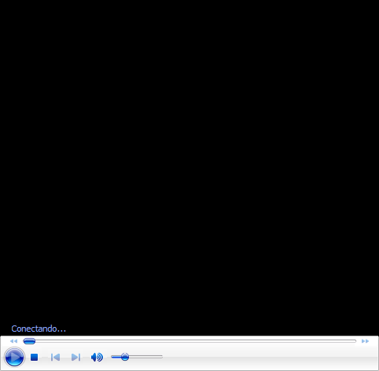

EJERCICIO

Completa el código utilizando todas las propiedades necesarias de CSS para que el resultado sea parecido al del video anterior. También deberéis introducir el audio que aparece en la carpeta.